
609.szám
KREATÍV EURÓPA HÍRLEVÉL - KULTÚRA | 2016. május 5.

A Kreatív Európa Iroda ingyenes elektronikus hírlevele

Amennyiben a hírlevél szövege ebben az e-mailben nem olvasható, kérjük, kattintson ide a HTML-változat elolvasásához
1. KULTURÁLIS HÍREK AZ EU-BÓL
• 1.1 Közösségi finanszírozás a kultúráért - felmérés
• 1.2 A Europe Grand Central projekt
• 1.3 Kulturális finanszírozási felmérés
2. KULTURÁLIS CÉLÚ PÁLYÁZATOK
• 2.1 Rómer Flóris Terv - pályázat
• 2.2 Pécsi szobrászpályázat
• 2.3 A Cédrus Művészeti Alapítvány pályázata
• 2.4 Az NKA pályázata színházi tervek támogatására
• 2.5 Az NKA pályázata fesztiválok támogatására
• 2.6 Az NKA Táncművészet Kollégiumának pályázata
• 2.7 Az NKA pályázata kistelepülési könyvtáraknak
• 2.8 Az NKA Közgyűjtemények Kollégiumának pályázata
• 2.9 Az Év Természetfotósa 2016
• 2.10 Nyelvművelő pályázat
• 2.11 EILEEN - projektpályázat
• 2.12 Az én templomom - rajzpályázat
• 2.13 Országos Diák Fotópályázat
• 2.14 Szomszédunk Szlovénia - alkotópályázat
3. ÁLLÁSLEHETŐSÉGEK
• 3.1 Munkatársat keres az Európai Fesztiválszövetség
• 3.2 Munkatársat keres a Széchenyi Programiroda
4. KONFERENCIÁK, KÉPZÉSEK, WORKSHOPOK
• 4.1 Az örökségvédelem mestere - kurzus Torinóban
• 4.2 Interkulturális készségek a gyakorlatban
• 4.3 SZIR-ÉN színjátszó és filmes tábor
• 4.4 XX. Esztergomi Fotográfiai Biennálé
• 4.5 Az antropocén történetei fesztivál
• 4.6 Filmkészítő műhely Cereden
5. PARTNERKERESÉSEK
• 5.1 Francia projekthez társszervezőt keresnek
• 5.2 Szellemi örökség, fenntartható turizmus, kreatív ipar
6. ÖSZTÖNDÍJAK
• 6.1 Németországi posztdoktori ösztöndíj
• 6.2 Ösztöndíj médiaművészeknek
• 6.3 Alkotóházi ösztöndíj Kínába
• 6.4 Ösztöndíj Kanadába
• 6.5 Alkotóházi ösztöndíj Norvégiába
• 6.6 Alkotóházi ösztöndíj Palesztinába
• 6.7 Tanulmányi ösztöndíj Új-Zélandra

1. KULTURÁLIS HÍREK AZ EU-BÓL
1.1 Közösségi finanszírozás a kultúráért - felmérés
 |  | A belgiumi IDEA Consult felmérést végez a közösségi finanszírozás kulturális és kreatív szektorban betöltött szerepéről.  (on-the-move)  A közösségi finanszírozás kulturális és kreatív szektorban betöltött szerepéről végez felmérést a belgiumi IDEA Consult. Várják a kulturális és kreatív szektor európai szakembereinek tapasztalatait a közösségi finanszírozás lehetőségeivel és határaival kapcsolatban. A felmérés eredményeit a... » Tovább
  

1.2 A Europe Grand Central projekt
 |  | Kétéves projektet indítottak Europe Grand Central címmel művészeti és kulturális központok az alulreprezentált és félreértelmezett emberek és csoportok megismertetésére.  (Kreatív Európa Iroda)  Hét európai független művészeti és kulturális központ és hálózat Europe Grand Central címmel kétéves projektet indított 2015-ben. A projekt célja a különböző perspektívák egyeztetése; az alulreprezentált és félreértelmezett emberek és csoportok megismertetése, valamint, hogy megtalálja a legjobb... » Tovább
  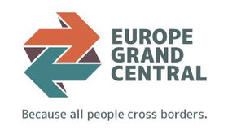

1.3 Kulturális finanszírozási felmérés
 |  | A The Placeholder projekt keretében felmérést végeznek az európai kulturális szereplők számára elérhető új finanszírozási taktikákról.  (on-the-move)  Felmérést végeznek a The Placeholder projekt keretében az európai kulturális szereplők számára elérhető alternatív finanszírozási taktikákról. A kutatás célja azoknak a szokatlan, informális finanszírozási taktikáknak megtalálása, amelyeket az európai kulturális szervezetek kiaknáznak. A... » Tovább
  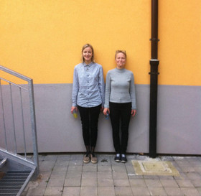

2. KULTURÁLIS CÉLÚ PÁLYÁZATOK
2.1 Rómer Flóris Terv - pályázat
 |  | Pályázatot hirdet a Miniszterelnökség a Rómer Flóris Terv keretében a határon túli magyar vonatkozású épített kulturális örökség értékeinek feltárására, megóvására és megismertetésére.  (Pályázatfigyelő)  A Miniszterelnökség pályázatot hirdet a Rómer Flóris Terv keretében a 2016. március 1. és 2016. november 30. közötti időszakra a határon túli magyar vonatkozású épített kulturális örökség értékeinek feltárására, megóvására és megismertetésére. A támogatásra a Magyarországgal határos szomszédos... » Tovább
  

2.2 Pécsi szobrászpályázat
 |  | A Pécsbányai Kulturális Egyesület pályázatot hirdet a pécsi Ezeréves Gesztenyésben kialakítandó szoborpark második alkotásának megfaragására.  (Pályázatfigyelő)  Pályázatot hirdet a Pécsbányai Kulturális Egyesület a pécsi Ezeréves Gesztenyésben kialakítandó szoborpark második alkotásának megfaragására. A pályázaton a fával való munkában, kültéri szobrok alkotásában tapasztalt szobrászművészek vehetnek részt. A tervpályázat résztvevői 2016 májusában területi... » Tovább
  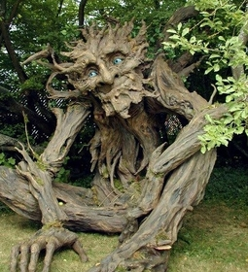

2.3 A Cédrus Művészeti Alapítvány pályázata
 |  | Pályázatot hirdet a Cédrus Művészeti Alapítvány Szent Mártonhoz kapcsolódó írások, képzőművészeti alkotások beküldésére.  (Kreatív Európa Iroda)  A Cédrus Művészeti Alapítvány pályázatot hirdet Szent Mártonhoz kapcsolódó írások, képzőművészeti alkotások beküldésére a Szent Márton születésének 1700. évfordulója alkalmából kiadandó almanachba. A pályázatra Szent Márton életrajzához vagy a Márton-napi hiedelmekhez kapcsolódó verseket,... » Tovább
  

2.4 Az NKA pályázata színházi tervek támogatására
 |  | Az NKA Színházművészet Kollégiuma pályázatot hirdet magas művészeti színvonalú színházi tervek megvalósításának támogatására.  (Pályázatfigyelő)  Pályázatot hirdet a 2016. szeptember 1. és 2017. augusztus 31. közötti időszakra a Nemzeti Kulturális Alap Színházművészet Kollégiuma magas művészeti színvonalú színházi tervek megvalósításának támogatására. A következő altémákban lehet pályázni: - új színházi produkciók megvalósítására... » Tovább
  

2.5 Az NKA pályázata fesztiválok támogatására
 |  | Pályázatot hirdet nemzetközi és országos turisztikai vonzerővel bíró kulturális, gasztronómiai rendezvények támogatására az NKA Kulturális Turisztikai Fesztiválok Ideiglenes Kollégiuma.  (Pályázatfigyelő)  A Nemzeti Kulturális Alap Kulturális Turisztikai Fesztiválok Ideiglenes Kollégiuma pályázatot hirdet a 2016. április 1. és 2017. március 31. közötti időszakra nemzetközi és országos turisztikai vonzerővel bíró kulturális, gasztronómiai rendezvények támogatására. A pályázat keretében magas... » Tovább
  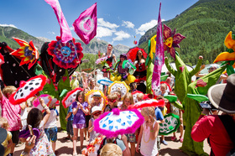

2.6 Az NKA Táncművészet Kollégiumának pályázata
 |  | Pályázatot hirdet magas művészeti színvonalú táncművészeti tervek megvalósításának támogatására az NKA Táncművészet Kollégiuma.  (Pályázatfigyelő)  A Nemzeti Kulturális Alap Táncművészet Kollégiuma pályázatot hirdet a 2016. szeptember 1. és 2017. augusztus 31. közötti időszakra magas művészeti színvonalú táncművészeti tervek megvalósításának támogatására. Pályázni a következő altémákban lehet: - új táncprodukciók megvalósítására; - már... » Tovább
  

2.7 Az NKA pályázata kistelepülési könyvtáraknak
 |  | Az NKA Közgyűjtemények Kollégiuma pályázatot hirdet kistelepülések könyvtárainak szakmai eszközfejlesztésére, korszerűsítésére.  (NKA)  Pályázatot hirdet a Nemzeti Kulturális Alap Közgyűjtemények Kollégiuma kistelepülések könyvtárainak szakmai eszközfejlesztésére, korszerűsítésére. A 2016. június 1. és 2017. augusztus 31. közötti időszakra meghirdetett pályázat keretében a nyilvános könyvtári jegyzékeken szereplő közkönyvtárak,... » Tovább
  

2.8 Az NKA Közgyűjtemények Kollégiumának pályázata
 |  | Az NKA Közgyűjtemények Kollégiuma pályázatot hirdet külföldön található, a magyar történelem, irodalom, művelődés- és tudománytörténet szempontjából jelentős hagyatékok és gyűjtemények megszerzésére, hazaszállítására és elhelyezésére.  (NKA)  Pályázatot hirdet a Nemzeti Kulturális Alap Közgyűjtemények Kollégiuma a 2016. június 1. és 2017. május 31. közötti időszakra külföldön található, a magyar történelem, irodalom, művelődés- és tudománytörténet szempontjából jelentős hagyatékok és gyűjtemények megszerzésének, hazaszállításának és... » Tovább
  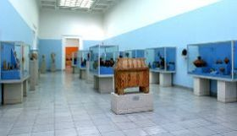

2.9 Az Év Természetfotósa 2016
 |  | A Magyar Természetfotósok Szövetsége 24. alkalommal hirdeti meg természetfotó-pályázatát Saubermacher – Az Év Természetfotósa 2016 címmel.  (Pályázatfigyelő)  24. alkalommal hirdeti meg természetfotó-pályázatát a Magyar Természetfotósok Szövetsége (naturArt) Saubermacher – Az Év Természetfotósa 2016 címmel. A pályázaton hivatásos és amatőr fotósok is részt vehetnek olyan analóg vagy digitális képekkel, amelyek a naturArt korábbi pályázatain nem... » Tovább
  

2.10 Nyelvművelő pályázat
 |  | A Szarvas Gábor Nyelvművelő Egyesület pályázatot hirdet általános iskolás, középiskolás, valamint egyetemista fiataloknak és felnőtteknek.  (Pályázatfigyelő)  Nyelvművelő pályázatot hirdet a szerbiai Szarvas Gábor Nyelvművelő Egyesület a 2016. évi Szarvas Gábor Nyelvművelő Napok alkalmából. A pályázaton általános iskolás, középiskolás, valamint egyetemista fiatalok és felnőttek vehetnek részt írásbeli munkákkal. A következő kategóriákban lehet... » Tovább
  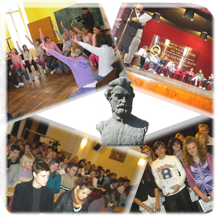

2.11 EILEEN - projektpályázat
 |  | Pályázatot hirdetnek az EILEEN-díj odaítélésére innovatív és ígéretes európai kezdeményezéseknek és projekteknek.  (on-the-move)  Az athéni (Görögország) Enhancing Intercultural Learning in European Enterprises (Az interkulturális oktatás fejlesztése az európai vállalatokban, EILEEN) projekt keretében pályázatot hirdetnek az EILEEN-díj odaítélésére. A díjra innovatív és ígéretes európai kezdeményezésekkel és projektekkel... » Tovább
  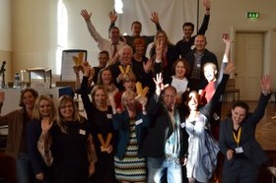

2.12 Az én templomom - rajzpályázat
 |  | A Közi Horváth József Népfőiskola rajzpályázatot hirdet Az én templomom címmel.  (pályázatok.org)  Rajzpályázatot hirdet Az én templomom címmel a Közi Horváth József Népfőiskola. A pályázaton alsó tagozatos általános iskolás diákok vehetnek részt bármilyen rajz-, festő- vagy színező technikával készült alkotással. Az eredményeket 2016. június 26-án teszik közzé a Szent László napi... » Tovább
  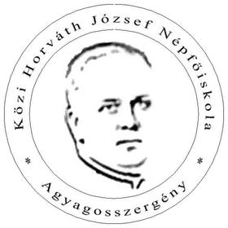

2.13 Országos Diák Fotópályázat
 |  | Általános és középiskolás diákoknak hirdetnek fotópályázatot Országos Diák Fotópályázat címmel.  (Fotósélet)  A Magyar Fotóművészeti Alkotócsoportok Országos Szövetsége (MAFOSZ) fotópályázatot hirdet általános és középiskolás diákoknak Országos Diák Fotópályázat címmel. Az általános iskolások szakköri kollekcióval, a 14 és 20 év közötti középiskolások pedig egyénileg pályázhatnak. Feladat: barátság –... » Tovább
  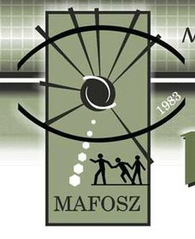

2.14 Szomszédunk Szlovénia - alkotópályázat
 |  | Alkotópályázatot hirdet Szomszédunk Szlovénia címmel a Szlovén Nagykövetség.  (Pályázatfigyelő)  A Szlovén Nagykövetség alkotópályázatot hirdet magyarországi általános és középiskolások számára Szomszédunk Szlovénia címmel. A pályázatra írásműveket, képzőművészeti alkotásokat, audio-vizuális alkotásokat és egyéb kreatív pályaműveket várnak. Az alkotásokat magyar, angol vagy szlovén nyelven... » Tovább
  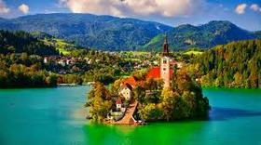

Egyéb aktuális pályázataink: http://kultura.kreativeuropa.hu/palyazat
A Tempus Közalapítvány pályázataival kapcsolatban bővebb felvilágosítás kérhető:
Tempus Közalapítvány
1093 Budapest, Lónyay utca 31.
http://www.tka.hu
(06 1) 237-1320
info@tpf.hu

3. ÁLLÁSLEHETŐSÉGEK
3.1 Munkatársat keres az Európai Fesztiválszövetség
 |  | A belgiumi Európai Fesztiválszövetség operatív menedzsert keres.  (on-the-move)  Operatív menedzsert keres a belgiumi European Festivals Association (Európai Fesztiválszövetség, EFA). Elvárások: jó szervezőkészség, adminisztrációs készség, angol nyelvtudás, esetleg holland és francia nyelvtudás. Az állás 2016 szeptemberéig részmunkaidős, 2016. október 1-jétől teljes munkaidőre... » Tovább
  

3.2 Munkatársat keres a Széchenyi Programiroda
 |  | A Széchenyi Programiroda Nonprofit Kft. munkatársat keres regionális koordinátor és infopont munkakörbe.  (Pályázatfigyelő)  Munkatársat keres 2016 nyarától a Széchenyi Programiroda Nonprofit Kft. regionális koordintáor és infopont munkakörbe az Interreg V-A Ausztria-Magyarország Együttműködési Programhoz és az Interreg V-A Szlovénia-Magyarország Együttműködési Programhoz. Elvárások: egyetemi végzettség, releváns... » Tovább
  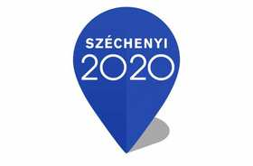

4. KONFERENCIÁK, KÉPZÉSEK, WORKSHOPOK
4.1 Az örökségvédelem mestere - kurzus Torinóban
 |  | Az UNESCO és a Torinói Egyetem 2016 októberében kurzust indít Az örökségvédelem és a kulturális fejlesztési projektek mestere címmel.  (Kreatív Európa Iroda)  2016. október 17-én kurzust indít az UNESCO és a Torinói Egyetem Master in World Heritage and Cultural Projects for Development (Az örökségvédelem és a kulturális fejlesztési projektek mestere) címmel. A torinói (Olaszország) képzésre egyetemi diplomával rendelkező, és angolul folyékonyan beszélő... » Tovább
  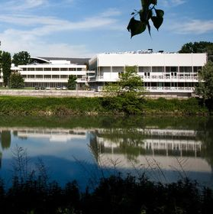

4.2 Interkulturális készségek a gyakorlatban
 |  | A Tempus Közalapítvány Erasmus+ disszeminációs konferenciát rendez 2016 májusában Interkulturális készségek a gyakorlatban címmel.  (Tempus)  Erasmus+ disszeminációs konferenciát rendez 2016. május 26-án Interkulturális készségek a gyakorlatban címmel a Tempus Közalapítvány. A találkozón az előző év legsikeresebb projektjei mutatkoznak be a köznevelés, a szakképzés és a felnőtt tanulás területéről. A rendezvény keretében nívódíjat adnak... » Tovább
  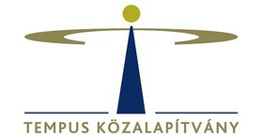

4.3 SZIR-ÉN színjátszó és filmes tábor
 |  | A békéscsabai Féling Színház 2016 júniusában színjátszó és filmes tábort szervez SZIR-ÉN címmel.  (pályázatok.org)  2016. június 20. és 29. között színjátszó és filmes tábort szervez Békéscsabán SZIR-ÉN címmel a Féling Színház. A tábor színházi szekciójába 14 és 25 év közötti színészek, 20 és 35 év közötti színjátszó rendezők, a filmes szekcióba pedig 14 és 25 év közötti amatőr érdeklődők jelentkezhetnek.... » Tovább
  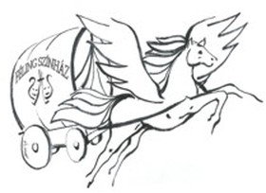

4.4 XX. Esztergomi Fotográfiai Biennálé
 |  | Huszadik alkalommal rendezi meg az Esztergomi Fotográfiai Biennálét az Esztergomi Art Fotográfiai Stúdió és a Magyar Nemzeti Múzeum Esztergomi Vármúzeuma.  (Fotósélet)  Az Esztergomi Art Fotográfiai Stúdió és a Magyar Nemzeti Múzeum Esztergomi Vármúzeuma 2016. szeptember 2. és október 2. között huszadik alkalommal rendezi meg az Esztergomi Fotográfiai Biennálét. A rendezvényre olyan munkákat várnak, amelyeket átleng a megfoghatatlan, a talány, a rejtelmes, a... » Tovább
  

4.5 Az antropocén történetei fesztivál
 |  | Várják kutatók, művészek, írók és filmesek jelentkezését Az antropocén történetei fesztiválra Svédországba.  (on-the-move)  Pályázatot hirdet a KTH Environmental Humanities Laboratory (Környezeti Humánlabor) a 2016. október 27. és 29. között Stockholmban megrendezendő Stories of the Anthropocene Festival (Az antropocén történetei fesztivál, SAF) című fesztiválon való részvételre. A svédországi fesztiválra kutatók,... » Tovább
  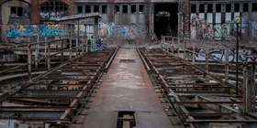

4.6 Filmkészítő műhely Cereden
 |  | 2016 augusztusában filmkészítő műhelyet szervez Cereden a Magyar Mozgókép és Médiaoktatási Egyesület tanároknak és filmszakos egyetemi hallgatóknak.  (Pályázatfigyelő)  A Magyar Mozgókép és Médiaoktatási Egyesület filmkészítő műhelyet szervez 2016. augusztus 22. és 30. között Cereden. A műhelyet 12. alkalommal szervezik meg tanároknak és filmszakos egyetemi hallgatóknak. Jelentkezni szakmai önéletrajzzal és motivációs levéllel lehet. Jelentkezési határidő:... » Tovább
  

5. PARTNERKERESÉSEK
5.1 Francia projekthez társszervezőt keresnek
 |  | Társszervezőt keres az EU Kreatív Európa programja keretében benyújtandó pályázatához egy francia kulturális szervezet.  (Kreatív Európa Iroda)  A francia La Foule d’eau kulturális szervezet társszervezőt keres az Európai Unió Kreatív Európa programja keretében benyújtandó pályázatához. A Melting Creatives: Co-creation in intercultural space (Kreatívok összeolvasztása: közös alkotás egy interkulturális térben) című projekt célja egy... » Tovább
  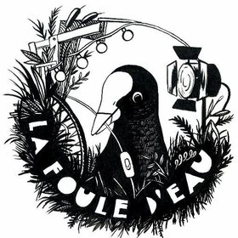

5.2 Szellemi örökség, fenntartható turizmus, kreatív ipar
 |  | Az Interreg Europe program keretében megvalósuló Szellemi örökség, fenntartható turizmus, kreatív ipar című projekthez keres társszervezőket a Szicíliai Régió Kulturális Örökségi Minisztériuma.  (Kreatív Európa Iroda)  Társszervezőt keres az Interreg Europe program keretében megvalósuló projektjéhez az olaszországi Sicilian Region Department of Cultural Heritage (Szicíliai Régió Kulturális Örökségi Minisztériuma). A Szellemi örökség, fenntartható turizmus, kreatív ipar című projekt célja, hogy megerősítse a... » Tovább
  

Egyéb aktuális partnerkeresések: http://kultura.kreativeuropa.hu/partner

6. ÖSZTÖNDÍJAK
6.1 Németországi posztdoktori ösztöndíj
 |  | Posztdoktori ösztöndíjat hirdet a németországi IKKM a bölcsészettudományok, a társadalomtudományok és a művészetek doktorainak.  (on-the-move)  A németországi Internationales Kolleg für Kulturtechnikforschung und Medienphilosophie (Kulturális Technikák és Médiafilozófia Nemzetközi Kutatóintézet, IKKM) posztdoktori ösztöndíjat hirdet 2016. október 1-jei kezdettel. A hat hónapra szóló ösztöndíjra a bölcsészettudományok, a... » Tovább
  

6.2 Ösztöndíj médiaművészeknek
 |  | Alkotóházi ösztöndíjat hirdet médiaművészeknek az Európai Médiaművészeti Hálózat Hollandiába, Franciaországba, az Egyesült Királyságba, Svájcba és Németországba.  (on-the-move)  A European Media Art Network (Európai Médiaművészeti Hálózat, EMARE) alkotóházi ösztöndíjat hirdet digitális médiával, számítógépes művészettel, filmmel és média alapú előadó-művészetekkel, zeneművészettel és videóművészettel foglalkozó médiaművészeknek Hollandiába, Franciaországba, az Egyesült... » Tovább
  

6.3 Alkotóházi ösztöndíj Kínába
 |  | A kínai Chronus Művészeti Központ alkotóházi ösztöndíjat hirdet újmédia-művészeknek Sanghajba.  (on-the-move)  Alkotóházi ösztöndíjat hirdet a kínai Chronus Art Center (Chronus Művészeti Központ, CAC) újmédia-művészeknek Sanghajba. Az ösztöndíj 2016. augusztus 1-jén indul, és három hónapra szól. Az ösztöndíj összege 10 ezer amerikai dollár. A részvétel feltétele az angol nyelvtudás. Pályázati határidő:... » Tovább
  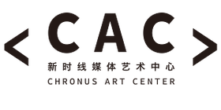

6.4 Ösztöndíj Kanadába
 |  | A kanadai Medúza Együttműködés alkotóházi ösztöndíjat hirdet művészeknek 2017-re.  (on-the-move)  Alkotóházi ösztöndíjat hirdet a kanadai Méduse Cooperative (Medúza Együttműködés). A 2017 januárja és márciusa, valamint a 2017 áprilisa és júniusa közötti időszakra szóló ösztöndíjakat pályafutásuk elején járó európai művészek kaphatják meg. A projektet 2017. május 18-ig kell publikálni az... » Tovább
  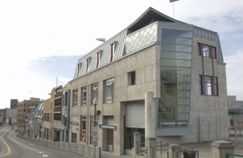

6.5 Alkotóházi ösztöndíj Norvégiába
 |  | A CreArt Hálózat alkotóházi ösztöndíjat hirdet Norvégiába egyebek mellett Romániában diplomázott művészeknek.  (on-the-move)  Alkotóházi ösztöndíjat hirdet a CreArt Hálózat a norvégiai Kristiansandba. A héthetes ösztöndíjra a következő helyeken diplomázott művészek pályázhatnak: Arad (Románia), Kaunas (Litvánia), Genova (Olaszország), Delft (Hollandia), Hargita megye (Románia), HDLU (Horvátország), Valladolid... » Tovább
  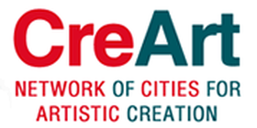

6.6 Alkotóházi ösztöndíj Palesztinába
 |  | Alkotóházi ösztöndíjat hirdet a FECFA és az el-Atlal Jerikóba.  (on-the-move)  A Fondation pour l’Education et la Culture Franco-Arabe (Alapítvány a Francia-Arab Oktatásért és Kultúráért, FECFA) és az el-Atlal alkotóházi ösztöndíjat hirdet Jerikóba (Palesztina). Az ösztöndíjra fiatal művészek jelentkezhetnek a vizuális művészetek, a fotóművészet, a videóművészet, az... » Tovább
  

6.7 Tanulmányi ösztöndíj Új-Zélandra
 |  | Az új-zélandi Education New Zealand tanulmányi ösztöndíjat hirdet európai hallgatóknak.  (pályázatok.org)  Tanulmányi ösztöndíjat hirdet európai hallgatóknak az új-zélandi Education New Zealand és az új-zélandi kormány. Az ösztöndíjat, amelyre bármely tudományterületről lehet jelentkezni, nyolc hallgatónak ítélik meg. Az ösztöndíj összege körülbelül 7500 euró. Jelentkezési határidő: 2016. szeptember... » Tovább
  

Egyéb aktuális ösztöndíjak: http://kultura.kreativeuropa.hu/osztondij

(C) 2016 Kreatív Európa Nonprofit Kft. Összeállította: Pinizsi Gábor.
Irodánk engedélyt ad e Hírlevél tartalmának reprodukálására a Kreatív Európa Iroda mint forrás megjelölésével. Noha forrásainkat kellő körültekintéssel választottuk ki, a nem hivatalos forrásból átvett információkat ellenőrizni nincs módunk, így azokért felelősséget vállalni sem tudunk.
Amennyiben a továbbiakban nem szeretné kapni hírlevelünket, kérjük, felhasználói fiókjában módosítsa adatait.
A hírlevéllel kapcsolatos kérdéseit, észrevételeit a hirlevel@kreativeuropa.hu címre várjuk.

Kreatív Európa Nonprofit Kft. - Creative Europe Desk Hungary
1145 Budapest Róna u. 174. I épület III. emelet/304.
info@kreativeuropa.hu - http://kultura.kreativeuropa.hu; http://www.kreativeuropa.hu

A Kreatív Európa Nonprofit Kft. az Európai Unió Kreatív Európa programjának hivatalos magyarországi koordinátora, működésének fő támogatója az Európai Unió Bizottsága, az Emberi Erőforrások Minisztériuma és a Magyar Nemzeti Filmalap.

 | Facebook oldalunk

